云南省农村和社区基层卫生人员成人大专学历教育报名
考试审批表
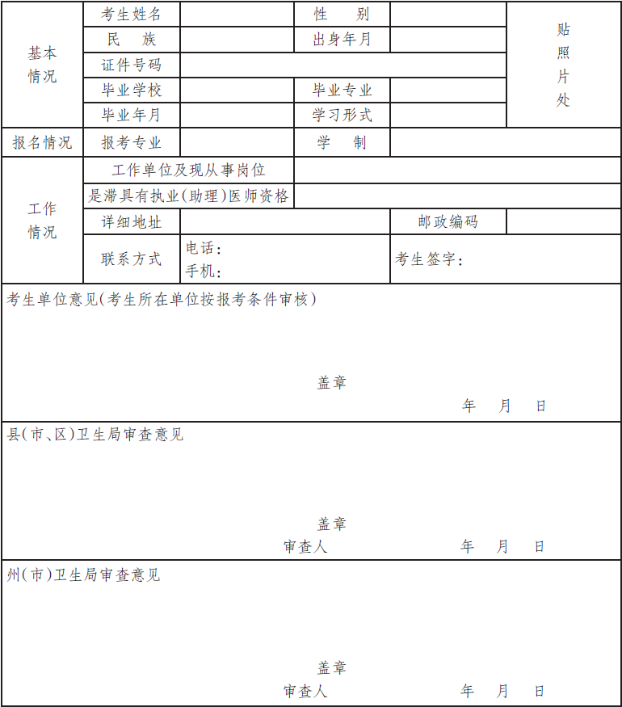
注意事项：
- 考生必须认真填写申请表，要求字迹工整（地址和联系方式务必准确填写）
- 证件号码指身份，靠左填写
- 此表一式五份，由县（市、区）、州（市）卫生局、招生办和学校各留存一份

云南省农村和社区基层卫生人员成人大专学历教育招生范围
